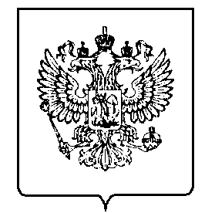

МИНФИН РОССИИ
ФЕДЕРАЛЬНАЯ НАЛОГОВАЯ СЛУЖБА

УПРАВЛЕНИЕ ФЕДЕРАЛЬНОЙ НАЛОГОВОЙ СЛУЖБЫ ПО КРАСНОДАРСКОМУ КРАЮ
(УФНС России по Краснодарскому краю)

ПРИКАЗ
«29 »___01_____2025 № 00-01/15@
Краснодар
Об утверждении Плана противодействия коррупции Управления Федеральной налоговой службы по Краснодарскому краю на 2025 год

В целях повышения качества работы подразделений и должностных лиц, ответственных за профилактику коррупционных и иных правонарушений
и безопасности приказываю:

1. Утвердить прилагаемый План противодействия коррупции Управления Федеральной налоговой службы по Краснодарскому краю на 2025 год (далее - План).
2. Назначить начальника отдела профилактики коррупционных и иных правонарушений и безопасности (А.Ю. Мелихов) ответственным
за координацию работ по выполнению мероприятий Плана.
3. Заместителям руководителя и начальникам структурных подразделений УФНС России по Краснодарскому краю принять План к неукоснительному исполнению и обеспечить его реализацию.
4. Начальникам (исполняющим обязанности начальника) территориальных органов ФНС России в Краснодарском крае:
4.1. Предусмотреть при текущем и перспективном планировании работы реализацию Плана;
4.2. Обеспечить предоставление информации об исполнении Плана
в УФНС России по Краснодарскому краю при направлении запросов
в соответствии с установленными сроками.
4.3. Разработать и утвердить планы противодействия коррупции
во вверенных налоговых органах не позднее 05.02.2025.
5. Контроль за исполнением настоящего приказа оставляю за собой.

Руководитель УФНС России
по Краснодарскому краю А.Н. Семенов

